**Le Keykeg**

|  |
| --- |
| Le fut léger, durable, innovant, qui préserve la qualité, respecte  l’environnement qui facilite le service du vin au restaurant. |

**Une révolution écologique et pratique pour la distribution de vin**

Dans un contexte où l'écologie et l'efficacité logistique jouent un rôle central, les KeyKegs représentent une véritable révolution dans la distribution de vin. Conçus pour simplifier votre quotidien et améliorer le service à vos clients, ces récipients innovants offrent une alternative durable et pratique aux bouteilles traditionnelles, tout en garantissant la qualité optimale des vins servis.

**Qu'est-ce qu'un KeyKeg ?**

Un KeyKeg est un contenant de 20 litres composé :

* **D'une coque rigide** à haute résistance pour protéger son contenu.
* **D'une poche souple intérieure** qui contient le vin et préserve sa qualité grâce à une isolation parfaite contre l'air et la lumière.

Le KeyKeg fonctionne à l'aide d'une mise sous pression qui pousse le vin à travers une canalisation vers une tireuse, semblable à celle utilisée pour la bière. Une tête de branchement spécifique « K-valve » empêche toute confusion avec les systèmes de bière.

**Avantages des KeyKegs pour un restaurateur**

1. **Écologie et durabilité**
   * Réduction des déchets de verre.
   * Empreinte carbone diminuée grâce à un transport optimisé (poids réduit).
   * Fabrication avec 53% de matériaux recyclés et il est recyclable après usage.
   * Gain d’énergie par rapport au frigos-bar à ouvrir et fermer à chaque verre.

1. **Efficacité logistique**
   * **Gain de place** : Les KeyKegs permettent un stockage compact, tant dans les réfrigérateurs que dans les espaces de rangement.
   * **Rendement élevé** : Un seul KeyKeg de 20 litres équivaut à plus de 27 bouteilles standard. (Ne plus placer en frigo, jeter dans le containeur)
   * **Réduction déchet**: **0.96** kg de PET par rapport à **14** kg de verre.
   * **Gain de temps**: gain d’heures travail // bouteilles en frigo traditionnel
2. **Qualité et conservation du vin**
   * Protection contre l'oxydation : Le vin reste frais plus longtemps.
   * Moins de perte par rapport aux bouteilles ouvertes.
   * Service de vin blanc ou rosé à une température idéale.
   * Pas de contact avec le gaz N2 ou CO2, préservant ainsi les caractéristiques organoleptiques du vin.
3. **Facilité d'utilisation**
   * Installation rapide sur les tireuses.
   * Le service prend moins de temps à servir (frais personnel)
   * Possibilité de prévoir un débit mesuré à 12 ou 15 cl, idéal dans les établissements où le personnel peut manquer de formation.

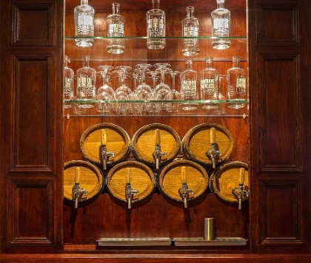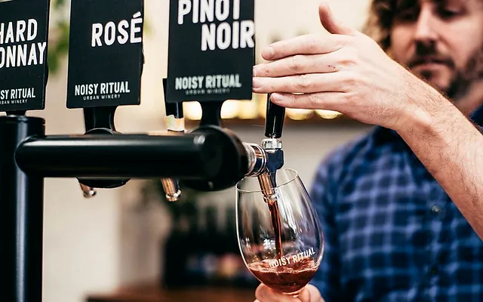

**Pourquoi choisir les KeyKegs ?**

Les KeyKegs ne sont pas seulement un produit, mais une solution globale pour répondre aux attentes modernes des restaurateurs :

* Offrir un service rapide et de qualité à vos clients.

Réduire votre impact environnemental.  
<https://www.keykeg.com/fr/recycling/recycling-be/>

* Optimiser votre gestion des stocks et des coûts.

Plus de détails, voir dossier technique : <https://www.keykeg.com/fr/produits/keykeg-20-litres/>

**Exemples d'applications pratiques**

* **Bars**: Service au verre facile et rapide.
* **Hôtels et restaurants** : Idéal débiter des gros volumes / avec personnel moins qualifié / intérims.
* **Débits avec manque de place**: Marché de noël, bar de plage, centre-ville
* **Établissements écoresponsables** : Une solution en phase avec vos valeurs.

**Le spécialiste en Irlande**: <https://www.winelab.ie/pages/wine-on-tap>

**Comment adopter les KeyKegs dans votre établissement ?**

**Installation du système**

* + Installation assurée par notre équipe, dirigée par Steven Motte (téléphone : 0475 39 39 21).
  + Coût de l'installation : sur devis, compter 1500 € pour un bec.
  + Compatible avec les tireuses / conduits existantes, à condition d'utiliser une tête de branchement adaptée.
  + Le bec ne le contient pas de laiton.
  + Possibilité contrat entretien et formation personnel

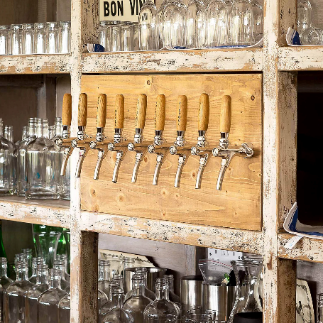

**Choix des vins**

* + Nos échantillons ont fait l'objet d'une sélection rigoureuse.
  + Nous proposons 3 blancs, 3 rosés et 3 rouges en provenance de France, d'Italie et d'Espagne. Voir dossier annexe pour plus de détails.
  + Échantillons à disposition en annexe

**Recyclage et logistique**

* + Recyclage des KeyKegs usagés. Récipient = PET / Noir = PP / reste = mix
  + Le recyclage : <https://www.keykeg.com/fr/recycling/recycling-be/>
  + Une image contenant texte, capture d’écran, bouteille, conception

    Description générée automatiquementLivraison efficace et régulière pour répondre à vos besoins
  + <https://www.youtube.com/watch?v=CFnnYVh_9uQ>

**Conclusion**

Les KeyKegs représentent une solution innovante et durable pour la distribution de vin, idéale pour les restaurateurs soucieux d'allier qualité, praticité et respect de l'environnement. Contactez-nous dès aujourd'hui pour en savoir plus sur cette technologie et découvrir comment elle peut transformer votre service.